Program vyučovacích cyklů I –XIV (20.9.2010 a dále ) PIS2
Vytvořil : SKY
Datum : 20.9.2010
Důvod : Pomůcka k výuce a následně ke kopii do interního výkazu

Co bylo odevzdáno v letním semestru PIS1 –studijní materiály :

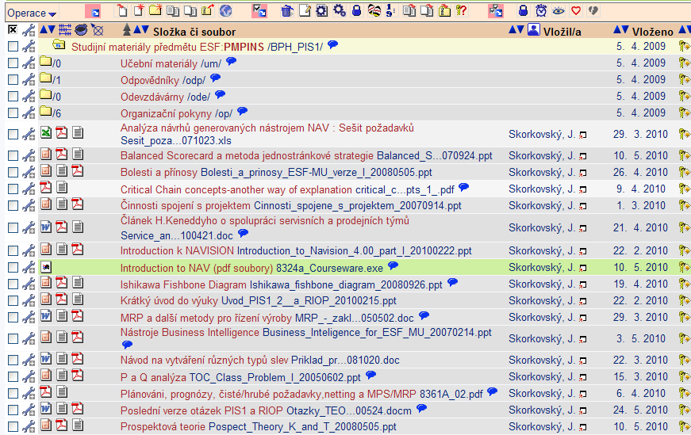

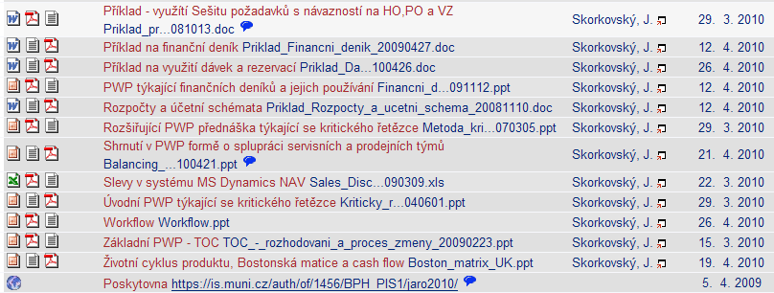

0. Test, zda Navision pracuje –hesla apod. Dále informace, že NAV je i v počítačových učebnách (nechat potvrdit od Ing. B.Kolka)
- Zpráva o bakalářský a diplomových pracích : průchodnost studentů, hypotézy, atd.
- Zadání bakalářských prací z mé strany bude do 30.9.2010
- Rozšíření osnov o Strategy Maps, CONWIP a složitější analýzy skladů, prodeje a nákupu (v podstatě analýzy vytvořených položek v maticových oknech) – vhodné pro výstupy BP.
- Strategy Map je důležitá inovace BSC
- Úspěšná strategie se dá vyjádřit „pseudorovnicí“

{Výrazný pokrok} = {Popsaná strategie, popis strategie} + {Řízení strategického záměru}

Kde filosofie tohoto zápisu je velice jednoduchá :

- nemůžete řídit to co nemůžete změřit
- nemůžete měřit to co nemůžete popsat

Rovnic můžeme přepsat do tvaru :

{Výrazný pokrok} = {Strategické mapy} + {Balanced Scorecard}+{Společnost řízená podle stanovené strategie}

Cílem jedné přednášky bude vytvoření šablony strategické mapy a jak tuto strukturu využít.

- Ukázka praktického využití již prezentovaného Ishikawova Fishbone diagramu – viz DP Evy Křivákové – ukázat

7. Ukázka strategické mapy týkající se znalostí – přednáška z Ekonomiky a managementu organizací (uložení : Konference KPH)

- Teorie bude méně, protože se již dost probrala, i když některé věci budeme opakovat. Spíše se budeme zajímat o Navision a nově i o metody implementace.

9. Databáze a její otevření a rozšíření a informace, další firma, mezipodnikové účtování, konsolidace, zmínka o IRFS, backup test. fbk a provedení
backup, .database.fdb a její rozbalení do prázdné DB, objekty v Object Designeru
položka a Ctrl-F5..

Položky : i u magisterských zkoušek, kdy součástí DP byl Navision byl problém definovat, která data by se dala použít pro analýzu (např. skladů nebo nákladů).

- 27.9.2010 – místo výuky bude zadán referát na téma (pracovně) Pareto analýza a její využití. Bude upřesněno (včetně rozsahu e-mailem)

- Slíbené schéma ohledně položek bude nakresleno dodáno do studijních materiálů
V jazyce anglickém.

